11. Zaaien in een zaaibak
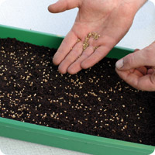
Wat moet je weten

- Gewassen kun je op verschillende manieren vermeerderen.
- Een eenvoudige manier van vermeerderen is het zaaien van zaad
- Hiervoor kun je een zaaibakje of zaaitray gebruiken
- Zaden hebben ruimte en vocht nodig om te kiemen
- Gezaaide zaden moet je afdekken om verdamping tegen te gaan.

Wat ga je doen?

- Neem een zaaibakje en controleer of het zaaibed vlak is
- Verdeel de zaden gelijkmatig over de grond in het kistje
- Dek het zaaizaad af met een halve centimeter fijn zand of gezeefde zaaigrond
- Geef jet bakje op de juiste manier water
- Bedek het zaaibakje met plastic folie

Waar moet je op letten?

- Zaai niet te dik en geef niet te veel water

Wat heb je nodig?

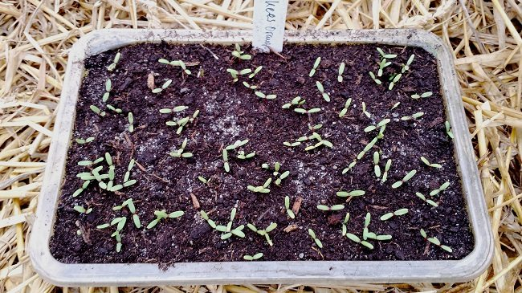
- Zaaibakje
- Zaaizaad
- Zaaigrond of fijn zand
- Plastic folie

